**Jean soares Cigerza N034JG4 DS4Q17**

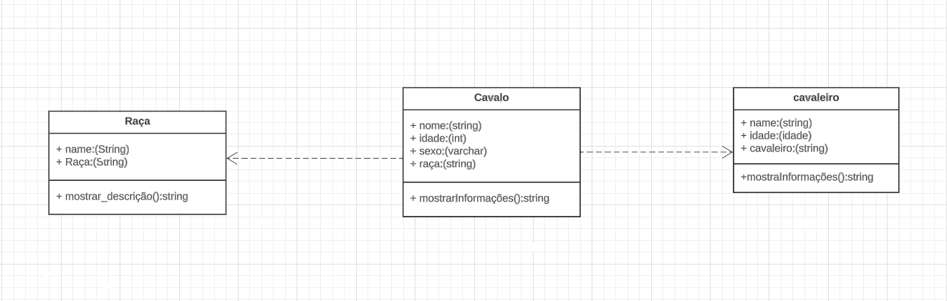

**Classe Cavalo:**

**Atributos:**

- nome do cavalo (string)

- idade (int)

- raça (string)

**Métodos:**

- getInfo(): String.

**Classe Raça:**

**Atributos:**

- Nome da raça (string)

- origin (String)

**Métodos:**

- getDescription(): String

**Classe Cavaleiro:**

**Atributos:**

- Nome do cavaleiro (string)

- idade (int)

**Métodos:**

- getInfo(): String

